QChat**——基于**Qt**的聊天交友软件**

**逸一时误一世队**

张嵩仁 杨锐

1. 程序功能介绍
   1. **概述**

本项目开发了一个可进行实时通信的聊天交友软件QChat，其由服务器（QChatServer）与客户端（QChatClient）两个软件组成，实现了常见聊天软件中的大部分基本功能，并在此基础上加入了许多便捷、实用的原创功能，以提升用户的使用体验。

* 1. **注册—登录体系**

该体系由客户端的注册界面、登录界面，以及邮箱验证码登录界面共三个界面组成，用户可通过以上途径经过验证后直接进入主界面。

**1.2.1 注册界面**

注册界面（Register Window）（图1-2-1）中，用户可自行输入昵称、密码、确认密码、个人邮箱，并接收服务器所发送的验证码。服务器会对昵称与邮箱是否已被注册、密码强度是否达标、两次输入的密码是否一致、邮箱格式是否正确、验证码是否正确等信息进行验证，通过后即可以该身份进入主界面。

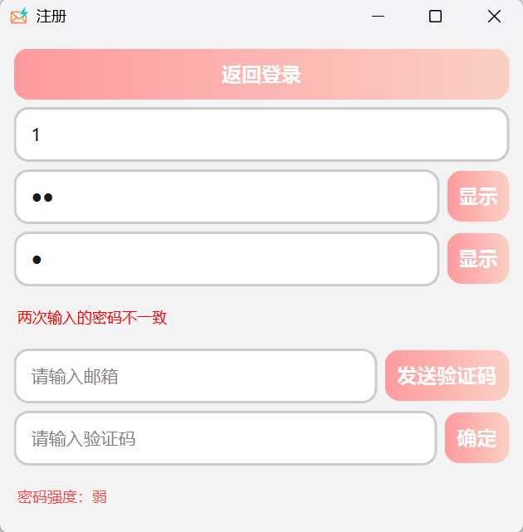

图1-2-1 注册界面

点击“显示”按钮可切换密码的可见性。

界面会对两次输入密码是否一致，以及密码强度大小进行提示。

**1.2.2 登录界面**

登录界面（Login Window）（图1-2-2）中，用户可输入以前注册过的昵称/邮箱+密码进行登录。服务器将自动验证昵称/邮箱是否存在，以及密码是否正确。

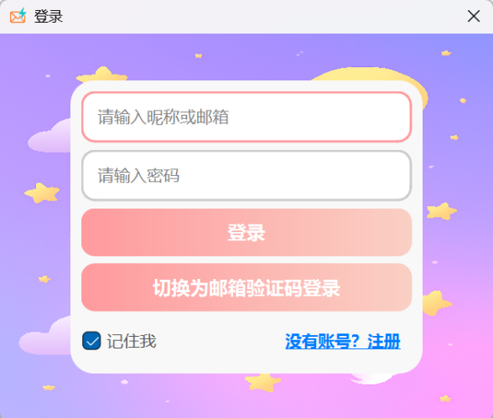

图1-2-2 登录界面

勾选左下角“记住我”选项，可记忆本次输入的所有内容，下次运行时将自动填充。

**1.2.3 邮箱验证码登录界面**

邮箱验证码登录界面（Email Login Window）（图1-2-3）中，用户可输入以前注册过的邮箱，填写所接收到的验证码以登录。服务器将自动识别邮箱格式是否正确，邮箱是否已注册，以及验证码是否正确。

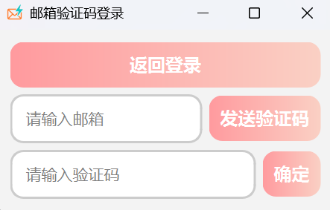

图1-2-3 邮箱验证码登录界面

* 1. **个人信息修改**

客户端用户进入主界面后，可在左侧窗口栏点击设置图标进入设置界面（Setting Page），用户可在其中修改头像、昵称、密码、聊天背景、个人兴趣。服务器会实时检测昵称是否已存在，并对客户端的有效修改进行回应。

未自行设置头像的用户将使用默认头像。

修改聊天背景时，将打开聊天背景修改界面（Background Setting Dialog）（图1-3），其中可自行于取色板中取色，或拾取屏幕中的颜色，也可选择图片作为聊天背景。已选择的聊天背景将在该界面展示预览图。

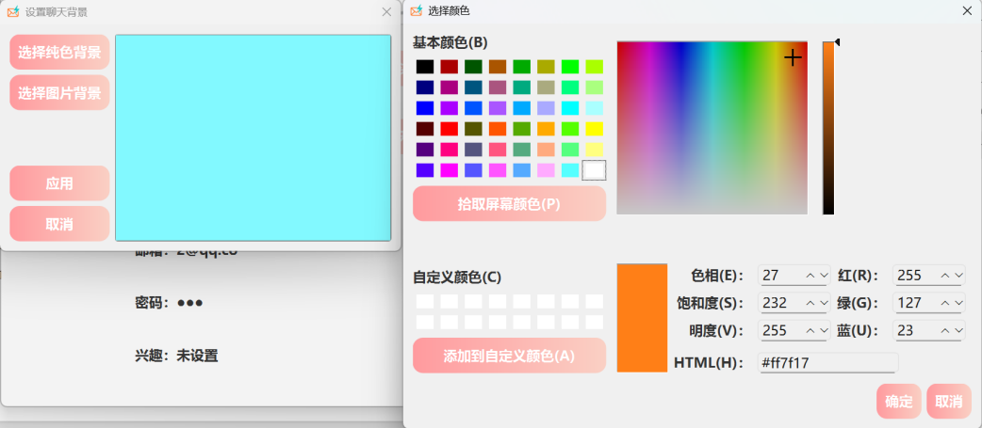

图1-3 聊天背景设置界面

* 1. **好友—匹配体系**

该体系由客户端的好友界面、好友匹配界面两个界面组成，用于对用户好友进行个性化添加、删除等操作。

* + 1. **好友界面**

好友界面（Friend List Page）（图1-4）中展示了用户所有已添加的好友（包括服务器），用户可直接看到好友的在线情况。

1.4.1.1 点击上方“添加好友”可输入好友昵称进行添加，服务器会反馈该用户是否存在，该用户是否已添加过，好友是否成功添加。

1.4.1.2 右键好友可对好友进行删除。

1.4.1.3 将鼠标悬停在好友头像上，可查看放大后的清晰头像。

1.4.1.4 双击好友，可直接切换到与该好友的聊天界面。

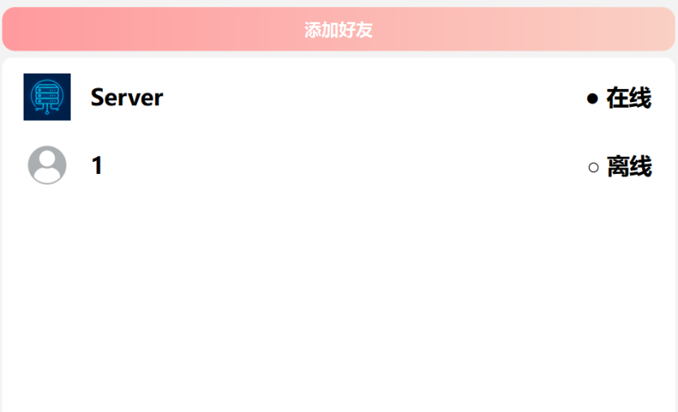

图1-4 好友界面

* + 1. **匹配界面**

用户可在该界面进行好友匹配，服务器将自动推荐与该用户所填写兴趣相似的好友，并显示其昵称与兴趣，用户可直接将其添加为好友。

无论好友是否添加，用户可点击“重新匹配”再次匹配好友。

匹配过程中，用户可随时点击“取消匹配”结束匹配。

* 1. **聊天界面**

聊天界面（Chat Page）（图1-5）内集成了大量聊天软件基本功能。

**1.5.1 聊天主界面**

1.5.1.1 聊天主界面左上角为菜单栏，点击后会出现许多原创特色工具，详情见1.5.2。

1.5.1.2 聊天主界面左上方显示聊天对象昵称。

1.5.1.3 聊天主界面右上角为查找按钮，点击后其下方新增查找框（Message Search Widget），可输入关键词对相关聊天记录进行查找并快速跳跃至当前位置。点击“下一个”按钮或点击Enter快捷键，可跳跃到下一个含有关键词的聊天记录；点击“上一个”按钮或点击Shift+Enter快捷键，可跳跃到上一个含有关键词的聊天记录。

1.5.1.4 聊天主界面中央为聊天记录显示区，我方发送的消息用绿色气泡显示，对方发送的消息用蓝色气泡显示。气泡中包含消息具体接收时间及消息内容。文件消息可点击“打开”按钮直接打开。关闭程序后再次打开，聊天记录依旧会留存。

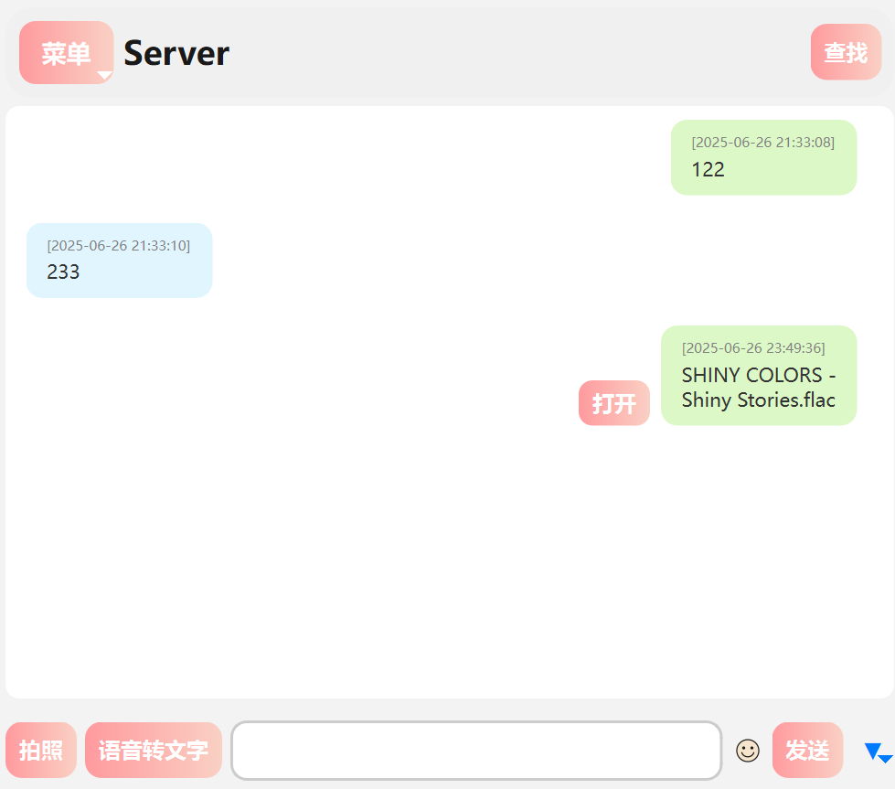

图1-5 聊天主界面

1.5.1.5 聊天主界面左下角为拍照按钮，点击后可打开拍照界面（Camera），再点击“拍照并发送”按钮，可直接使用电脑内置摄像头拍摄图片并发送，同时图片会保存到本地，屏幕上会显示图片保存位置及分辨率。

1.5.1.6 拍照按钮右侧为语音转文字按钮，点击后可打开语音转文字界面（Record Dialog），点击“开始录制”可录制音频，点击“结束录制”后，语音转文字结果将直接显示于输入框中。

1.5.1.7 聊天主界面正下方为输入框，可输入消息并点击右侧“发送”或Enter快捷键进行发送，若发送/接收内容包含某些关键词，屏幕中将展示相应的动画。

1.5.1.8 输入框右侧为表情包界面（Emoji Picker），打开后展示预置的50个emoji，点击可直接将emoji添加于输入框中。

1.5.1.9 聊天界面右下角为下拉菜单，其中包括“发送文件”按钮和“延迟发送”按钮，点击前者可发送文件，点击后者将打开延迟发送界面（Delay Send Dialog），其中可设置延迟发送的绝对时间（年月日 时分秒）或相对时间（x时x分x秒后）进行延迟发送。

1.5.1.10 将文件直接拖拽到聊天主界面可触发发送文件确认窗口（File Confirm Dialog），其可直接发送文件。

**1.5.2 菜单界面**

点击左上角“菜单”后将展示菜单栏（Feature Menu Widget），其中显示以下五种原创特色功能。

1.5.2.1 高频词统计功能，其将根据聊天记录生成词云图，词云图中的词语文字大小对应其在聊天记录中的出现频率。

1.5.2.2 用户关系分析功能，其将根据聊天记录推测二者的可能关系。

1.5.2.3 导出为PDF功能，其可将聊天记录导出为PDF。

1.5.2.4 聊天时间轴功能，其将显示二者各时间段的聊天频率。

1.5.2.5 反馈与建议功能，点击后打开反馈界面（Feedback Dialog），用户可输入反馈或建议，直接发送至开发者邮箱。

**1.5.3 消息右键菜单**

对某则消息右键将显示消息右键菜单（Message Context Menu Handler），其中包含以下五种功能。

1.5.3.1 复制功能，可复制该条消息的文本内容。

1.5.3.2 朗读功能，可朗读该条消息。

1.5.3.3 翻译功能，可对该条消息进行翻译（中英翻译）。

1.5.3.4 搜索功能，可打开默认浏览器搜索该消息内容。

1.5.3.5 提醒功能，可设置绝对时间，达到该时间后将弹出含该消息的弹窗进行提醒。

* 1. **关闭窗口**

点击右上角关闭按键后将打开退出确认窗口（Close Confirm Dialog）（图1-6）。点击“最小化”可将软件最小化至托盘；点击“不再提示”可记住此次选择（最小化或退出），下次将不再展示关闭窗口。

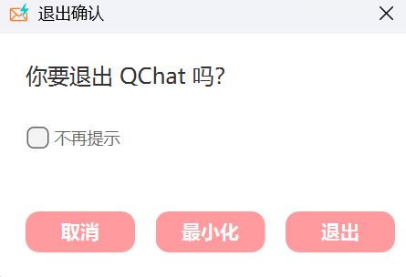

图1-6 退出确认窗口

* 1. **托盘显示**

两应用程序图标均将通过托盘管理器（Tray Manager）于托盘中显示（图1-7），鼠标悬停将显示“xxx正在后台运行”，右键后可选择打开或退出程序。

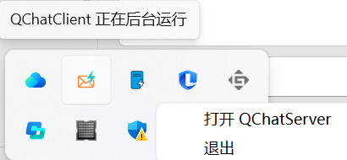

图1-7 托盘显示

1. 项目细节

**2.1 欢迎界面**

使用Qt自带的Quick3D模块编写了welcome.qml作为欢迎界面（图2-1），其将在程序运行时即展示旋转的软件图标，下方显示“欢迎使用QChat”字样，且背景区均为透明。

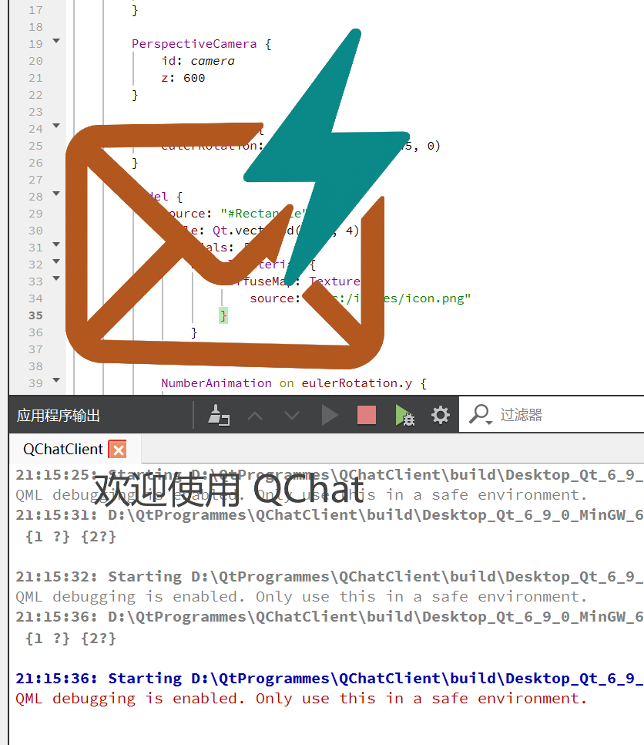

图2-1 欢迎界面

**2.2 关于账号**

**2.2.1 关于邮箱与验证码**

2.2.1.1 邮箱格式是否正确的判断：使用正则表达式，判断邮箱名、主机名、域名、顶级域格式是否正确。

2.2.1.2 验证码的发送：客户端发送邮件至服务器，服务器侧使用python的smtplib库和email.mime.text库将随机生成的验证码发送至用户邮箱，为保证兼容性已将.py文件转换为.exe文件。

**2.2.2 关于用户**

所有已注册用户的头像与昵称均将显示于服务器的好友列表中，便于快速查找。

同时，所有已注册用户的头像、昵称、密码、邮箱、兴趣等信息均将通过服务器的User Auth Database Manager类存储于服务器侧的user数据库（使用SQLite实现）的users表格中。服务器将按注册顺序对每个用户进行唯一的编号。

**2.2.3 关于好友**

用户的好友添加或删除信息将传输至服务器，服务器使用User Auth Database Manager类判断操作是否成功，并在user数据库的friends表格中存储好友关系数据。

**2.2.4 关于头像**

用户从电脑文件中选择图片，通过自行编写的Avatar Cropper类截取其中正方形部分作为头像。

**2.3 关于通信**

消息通信为本项目的核心内容，服务器和客户端分别使用Server类和Client类实现。

**2.3.1 关于联网**

2.3.1.1 局域网部署情形：由于校园网等内网可能由于设置了禁止端与端之间的通信，于多台电脑运行的服务器与客户端间无法正常通信。经测试，使用个人热点可实现两端间的有效通信。

2.3.1.2 非局域网部署情形：开发者已租用具备近一年有效期的专属隧道，通过运行Natapp客户端并输入授权密钥，即可在服务器端快速建立一条公网可访问的安全隧道。客户端无需处于与服务器相同的局域网中，只需将主函数中地址修改为连接该公网隧道所分配的地址，即可完成与服务器的有效通信。

**2.3.2 关于普通文本消息传输**

文本消息的传输及处理经历以下几个步骤：

发送端：（1）调用write函数将文本消息传输至接收端；（2）调用flush函数保证立即发送；（3）chatPage调用updateMessage函数在聊天记录显示区更新消息；（4）dbManager调用insertMessage函数将消息存储于数据库中。

接收端：（1）触发onReadyRead槽函数，根据消息前缀判断所接收消息是否为文件；（2）由于仅为文本消息，直接进入handleTextMessage函数，根据消息前缀判断所接收消息为通信信息或普通文本信息；（3）由于消息仅为普通文本消息，触发updateMessage函数与insertMessage函数将消息呈现于屏幕，同时存储于数据库。

**2.3.3 关于文件传输**

发送端在文件开头加入“File:”前缀，并在其后添加文件名，“：”，文件大小，“\n”，文件内容，接收端将对其进行解析分割，并反复调用onReadyRead函数与tryFinishFile函数进行接收。

由于文件可能较大，接收端将临时建立FileInfo结构体，其中存储文件名、文件内容、文件大小、文件是否正在接收、文件头是否已接收，用于onReadyRead函数与tryFinishFile函数中的判断语句，以正确接收文件内容。

**2.3.4 关于通信消息传输**

发送方仅需在文本消息开头加入特定前缀，不同单位信息（如注册信息中的昵称、密码、邮箱）间以“|”隔开，接收方接收时先通过前缀判断消息类型，再通过分隔符对消息进行解析，即可有效接收通信消息。

**2.3.5 关于TCP粘包问题**

由于Qt自带的QTcp相关类无法彻底解决TCP粘包问题，仅可人为进行优化。发送方在特定大文件（如用户头像、好友头像）发送后，再发送一则消息即“PASS”标志，接收方对其进行解析并忽略，可在一定程度上减少TCP粘包问题对消息传输的影响。

**2.4 语音转文字**

通过使用QMediaRecord类的record函数录制音频后，调用speech_to_text.py文件，将音频转换为适配模型的16 kHz，单声道，16位 wav文件，并调用离线的Vosk模型即可实现语音转文字。

**2.5 前端细节**

**2.5.1 匹配界面背景**

通过使用QMovie类，在开始匹配时背景循环播放gif图像，匹配成功、停止匹配或切换界面时停止播放，提升好友匹配体验。

**2.5.2 鼠标悬停**

2.5.2.1 鼠标悬停于按钮时，按钮样式由“红-浅红渐变”变为“浅紫-蓝渐变”（图2-5-1）。

2.5.2.2 鼠标悬停于好友时，该好友对应行也将变色；鼠标悬停于好友头像时，通过调用临时存储的头像文件，将显示清晰放大后的原头像（图2-5-2）。

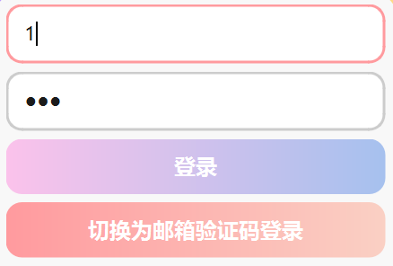

图2-5-1 鼠标悬停于按钮，正在输入的输入框

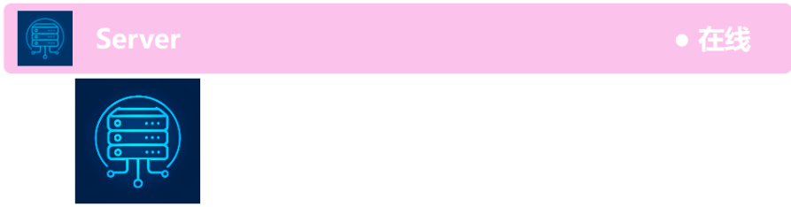

图2-5-2 鼠标悬停于好友及好友头像

**2.5.3 输入可视化**

正在输入时，输入框外边缘将显示为红色，其他输入框外边缘显示为灰色。

1. 小组成员分工

张嵩仁同学负责大部分后端内容的实现（如通信、数据库操作等），少量前端内容的美化（如布局等），以及部分图标的绘制；杨锐同学负责绝大部分前端内容的实现（如控件样式等），部分后端内容的实现（如匹配界面实现逻辑等），以及部分图标的绘制。

小组报告、演示视频录制由两人共同完成，视频剪辑及路演演讲由张嵩仁同学完成。

1. 总结与反思

**4.1 项目总结**

项目实现了实时通信的核心功能，并在此基础上加入了许多原创的便捷功能，显著提升了用户体验。以下为项目的主要亮点：

1. 完善的注册与登录体系：支持昵称密码注册、昵称/邮箱+密码登录，以及邮箱验证码登录等多种方式，确保了用户身份的安全性和便捷性。
2. 个性化设置：用户可以自由修改头像、昵称、密码、聊天背景等，增强了软件的个性化体验。
3. 好友匹配系统：通过兴趣匹配推荐好友，为用户提供了更智能的交友方式。
4. 丰富的聊天功能：支持文本、文件、即时拍照、语音转文字、延迟发送等多种消息类型，并集成了高频词统计、用户关系分析等独特原创功能。
5. 优化的用户体验：包括鼠标悬停效果、输入可视化效果、右键工具、托盘显示等细节设计，进一步提升了软件的易用性与美观性。
6. 技术实现：项目采用了Qt的网络模块、通信模块、Quick3D模块、SQLite数据库、Vosk语音识别模型、中英翻译模型、内网穿透、邮件验证码发送、FTP模拟、消息增强等复杂技术，实现了许多便捷且高效的功能，展现了较强的技术能力。

**4.2 反思与展望**

由于TCP粘包问题的不可避免性，两端之间在1秒内快速传输多个文件较为困难，即对于好友头像的快速更新过程仍有缺陷；且多用户同时运行时，可能会出现不可避免的延迟等问题。我们设想可通过开设更多端口进行并行传输，或选择其他有效的方法解决该问题。

软件发布后我们也将继续精进代码并修改可能的缺陷，以不断提升我们的程序设计能力。